1. 说明

策略管理终端，负责对策略进行编译、调试、测试、上传、下载、分配、管理等功能。

向模拟行情服务器查询指定的行情，用于测试。

策略管理终端使用交易员账号登录，登录策略服务器和行情服务器。

1. 功能介绍
   1. 主窗口

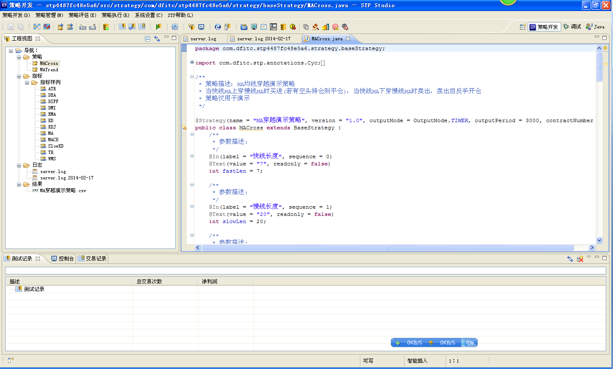

类似于此窗口。菜单栏、快捷按钮、左侧工程师图、右侧log和代码。下方控制台、记录等

* 1. 系统设置：交易终端登录、系统参数设置、锁屏、退出。
  2. 策略开发：分为新建策略和新建指标、策略调试、策略测试、测试记录、日志、结果
  3. 策略管理：策略服务器登录、数据导入、策略导入、策略导出、策略上传、策略下载、私有策略管理、策略实例管理
  4. 帮助：关于、更新、指南

1. 功能设计
   1. 主窗口：

左侧工程视图：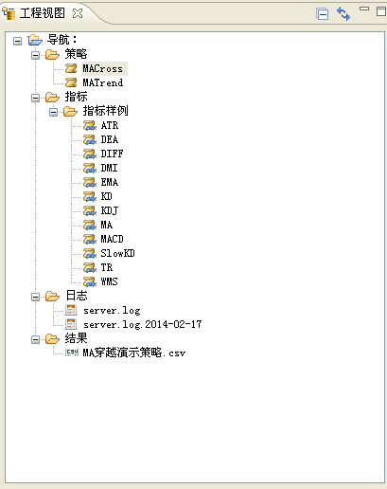

1. 登录后，下载该用户有权查看的策略列表。分为共享策略和本人策略两大类。包含策略同步的指标。
2. 共享策略为不可修改部分，不能查看到具体代码。只可以进行测试（试用），或者加载到自身交易员使用。
3. 本人策略为可修改部分，可以新增、修改、删除、编译、调试、上传、测试、加载使用等。
4. 策略对应的指标一样，共享的指标不可以修改、不可以查看。自身的指标可以修改、查看等。
5. 切换用户登录，需要将原有登录用户退出登录，之后再登录新用户。本地文件可以共享，服务器模块要区分登录用户信息。
6. 关闭客户端时，自动退出登录用户。
7. 日志为调试日志、测试日志、运行日志。
8. 结果为测试结果。
9. 右键菜单支持：新建策略、新建指标、测试、属性、策略导入、策略导出、策略上传、刷新、删除。
10. 窗口支持最小化、最大化、位置的拖拽等操作
    1. 新建策略

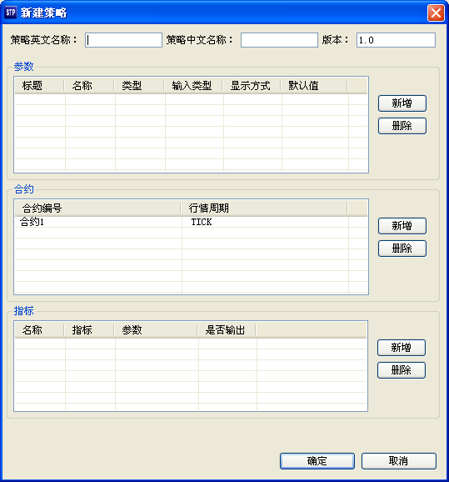

1. 当点击新建策略按钮时，弹出如上窗口
2. 策略英文名称，用于策略文件命名，策略唯一ID，不可重复。
3. 策略中文名称，相当于中文备注，可以重复。
4. 版本号：用于定义策略版本。
5. 参数：列表标题、名称、类型、输入类型、显示方式、默认值。点击新增弹出新增参数窗口：

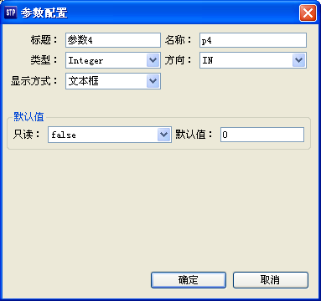

1. 标题：中文备注，可重复。
2. 名称：英文标示，代码用，不可重复。
3. 类型：下拉菜单包含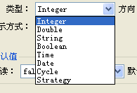
4. 方向：下拉菜单包含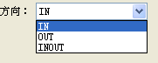
5. 显示方式：下拉菜单包含内容参照《参数下拉菜单对应关系表》
6. 默认值：内容参照《参数下拉菜单对应关系表》
7. 双击参数列表某行，可以修改某个参数。
8. 选中某行，点击删除，弹出确认提示。再次确认后删除。
9. 合约：点击新增，自动在列表内增加一行合约。合约编号默认从合约1、合约2、一直往下。行情周期，目前只支持TICK（一条一条行情接收，不支持其他周期行情和K线指标）。 不支持修改。只能新增和删除。
10. 指标：点击新增，弹出新增指标窗口：

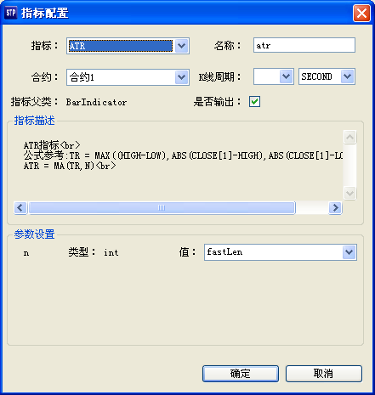

1. 指标下拉菜单：包含所有本人指标和共享指标。都可以使用。
2. 名称：编码用指标名，。
3. 合约：使用的合约。下拉菜单包含合约列表内的合约和全部按钮。
4. K线周期：本期暂不实现。这两个框都先屏蔽。
5. 指标父类：
6. 是否输出：控制是否运行中输出相关log。
7. 指标描述：指标定义中的文本描述。
8. 参数设置：指标创建时，设置了几个参数，此处就显示几个参数及类型。值下拉菜单：显示策略参数列表内，类型符合的参数名称。
9. 确定后刷新在指标列表内显示。
10. 双击某行指标，可以进入修改界面。
11. 选中某行指标，点击删除按钮，弹出二次确认提示，再次确认后可以删除该指标。
12. 点击确定，创建成功的策略会在工程视图的本人策略内显示。
13. 双击新增的策略，右侧会显示策略的具体代码。其中需要包含新增的合约、参数、指标项。具体格式参看邱颖的文档。
    1. 新建指标

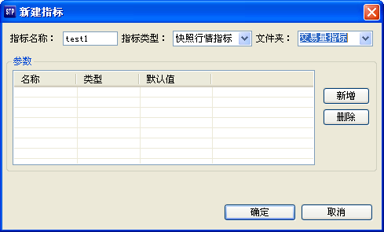

* + 1. 点击新建指标，弹出如上窗口
    2. 指标名称默认为空，可输入，不可重复。
    3. 指标类型： 本期只实现快照行情指标，暂不支持K线指标。
    4. 文件夹：默认显示工程视图下的指标下的几个文件夹名称。
    5. 点击参数的新增：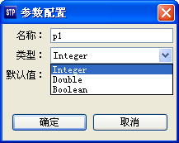
       1. 名称为参数名称，列表内排重。
       2. 类型：下拉菜单如图所示。
       3. 默认值：类型为Integer为1；Double为1.0；Boolean 为false。
       4. 增加一个文本框“指标描述”。填写指标的公式或文字说明。在策略指标配置里显示。
       5. 点击参数配置的确定、新增参数成功，在参数列表中显示。
       6. 双击列表中的参数，可以进行修改。
       7. 选中一行点击删除，弹出二次确认提示，再次确认后可以删除参数。
    6. 点击确定，创建成功的指标会在工程视图的指标文件夹内显示
    7. 双击指标，右侧可以显示该指标的代码，参数配置列表内的数据也要带入，具体参看邱颖的文档。
  1. 数据导入
     1. 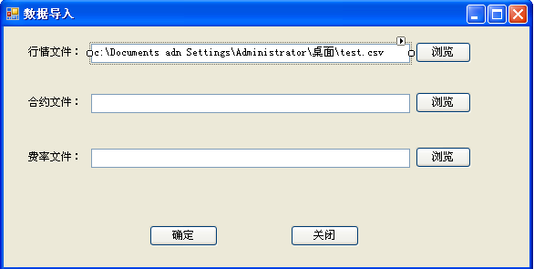
     2. 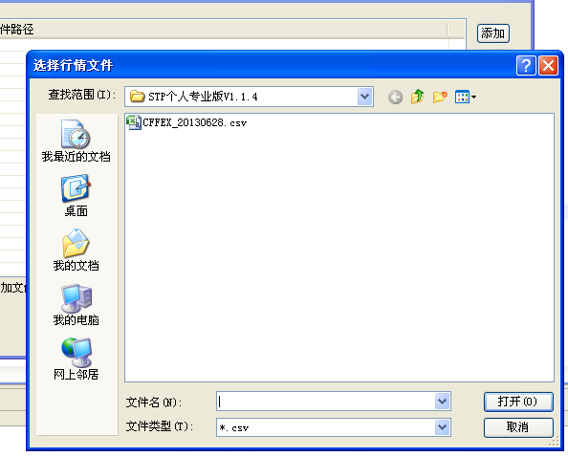
     3. 行情文件可以导入本地csv里的行情数据，存入内存中，在策略运行中使用。
     4. 合约文件可以导入本地txt里的合约信息。
     5. 费率文件可以导入本地xml里的用户费率信息。
     6. 都将在策略模拟中使用。
  2. 策略导入

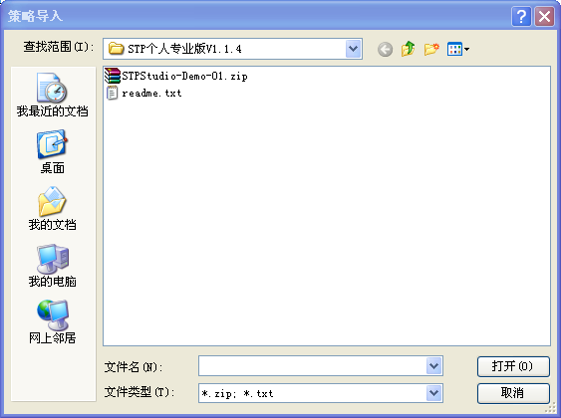

1. 可以从本地文件导入整个策略和指标的压缩包。导入后左侧视图窗口里显示正确，可以正确查看代码。
   1. 策略导出

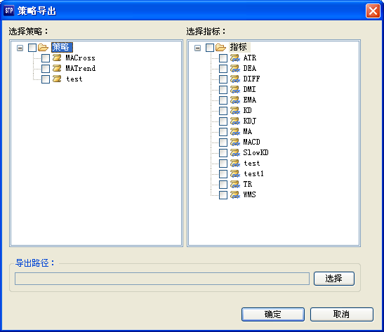

1. 可以将策略和指标，打包压缩成一个文件。
2. 只导出源代码，不用导出DLL文件。
   1. 策略管理

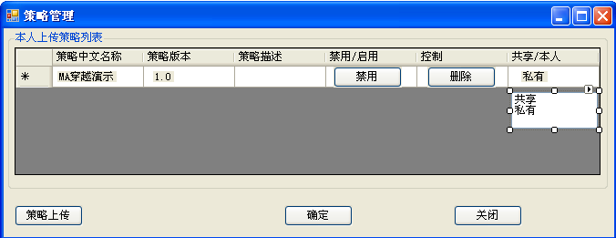

1. 列表内显示本账号上传的策略列表（可以控制），其他人共享的不显示。
2. 策略的禁用/启用按钮，是根据策略状态切换的。本身是启用状态就显示禁用按钮，反之亦然。
3. 当点击启用按钮时，无需确认。当点击禁用按钮时，需要弹出二次确认。提示“禁用此策略，则其他加载用户均无法使用，是否确认此操作”，再次确认后置为禁用状态。
4. 对于已禁用策略，点击删除按钮，弹出二次确认“删除此策略，则其他加载用户均无法使用，是否确认此操作”，再次确认后删除服务器和数据库里该条策略相关信息。
5. 正在启用的策略无法直接删除，点击删除按钮弹出错误提示“删除失败，请先禁用策略，再进行删除操作。”
6. 策略的禁用/启用，删除，上传都需要记录log。
7. 点击策略上传按钮，弹出如下窗口
   1. 策略上传
8. 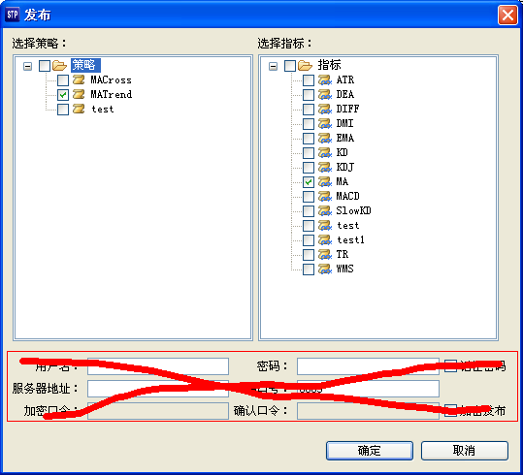
9. 选择策略和指标。增加一个勾选项【仅本人使用】。默认不勾选。
10. 本处只显示本人创建的策略和指标。共享的不显示。
11. 策略列表内，选择某一个策略后（勾选或者点击选中），右侧指标属性里，被调用的指标名改色显示为红色高亮，用于标示策略使用了哪些指标，方便用户选中上传。
12. 点击确定，把选中的策略和指标上传到策略服务器，存入数据库，包含代码、源文件和DLL文件。没有编译生成DLL的不能上传，弹出提示“策略：XX ；指标：XX 未编译完成，无法上传使用”
13. 如果是仅本人使用的，则只有该交易员登录策略终端才可以看到，可以加载。
14. 如果不是仅本人使用，则其他交易员登录策略终端，可以看到此条策略或指标，可以加载使用、测试。但是不允许查看代码、修改和删除。
15. 某条策略或指标，如果服务器和数据库中已经存在，再次上传。则做覆盖操作。操作要记录log。覆盖修改需要再策略设置为禁止状态时才可以，服务器需要判断状态。覆盖指标时候需要判断所有调用该指标的策略状态都设置为禁用才可以修改指标。
16. 只有交易员自身上传的同名策略或指标才允许覆盖，其他交易员如果试图上传已经存在的同名策略或指标均提示上传失败，已存在同名策略/指标，请修改策略名/指标名后再次上传。
17. 策略上传的时候，需要同时传给服务器，策略所使用的指标两者的关系列表。便于服务器在修改指标时判断是否被使用。
    1. 策略下载：
18. 界面同策略上传。不需要【仅本人使用】勾选框。
19. 策略和指标里。自己上传的和其他人共享的最好有明显区分。（譬如颜色或者增加独特标记）
20. 勾选下载内容后，点击确定按钮，判断本地是否有下载的相同文件。如果有相同文件，弹出提示“本次下载会覆盖本地相同文件，是否继续？”再次确认后，进行下载，覆盖本地文件。
21. 如果没有相同文件，则直接进行下载。 下载后，工程视图里刷新显示下载内容。代码框里也需要刷新。
    1. 策略实例管理
       1. 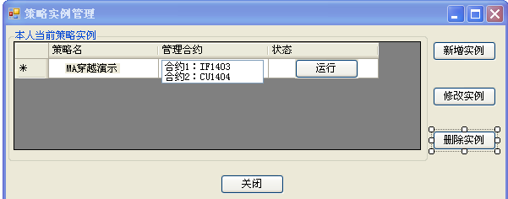
       2. 该列表显示当前登录交易员所使用的策略实例列表。注：已经被禁用或删除的不显示。
       3. 状态栏根据策略实例状态显示，当前是运行状态，就显示按钮【暂停】；当前是暂停状态就显示按钮【运行】。
       4. 单点击运行/暂停按钮后，即时发送给服务器，当时生效。
       5. 点击新增实例按钮，弹出如下窗口
       6. 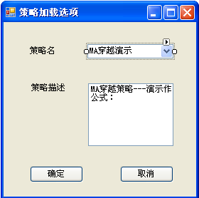
       7. 策略名下拉菜单，显示所有该交易员创建的和其他交易员创建并共享的策略。注：禁用状态和删除的不显示。
       8. 策略描述，根据选择的策略名切换，灰显不可修改。
       9. 选择后点击确定，进入策略实例配置页面，如下图
       10. 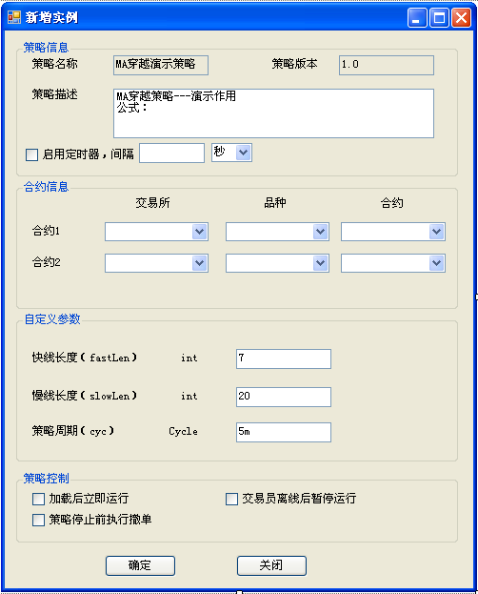
       11. 策略信息栏，除了定时器，都是灰显，不可修改。
       12. 启用定时器，间隔X（秒，分，时）：默认不勾选，间隔输入框和下拉框都灰显不可修改。 勾选后变为可输入/可操作状态。 下拉框包含（秒/分/时）。输入后统一转化为秒写入XML文件内
       13. 定时器的回调函数接口开发定义好，用户按照定义内容使用。
       14. 合约信息栏，根据策略属性里的合约数，显示合约数。
       15. 交易所分为四个交易所中文、根据选择不同的交易所，品种刷新显示各交易所旗下的交易品种中文；根据选择的品种，合约下拉菜单显示合约选择框（单选）
       16. 如果上一级单选框没有选择，则下一级下拉菜单为为空。
       17. 交易所品种合约向服务器查询。策略服务器向主服务器查询。
       18. 自定义参数根据策略设置的参数显示，默认值根据设置的值显示。可以手动修改。需要符合参数的定义值，如定义为int 不能是小数等。
       19. 勾选加载后立即运行，并确定生效后，发送到服务器，立即加载该交易员的该策略，并立即进行运行。默认勾选此项。如果不勾选此项，该条实例处于暂停状态。
       20. 勾选交易员离线后暂停运行，并确定生效后，发送到服务器 。默认不勾选
       21. 策略停止前执行撤单。勾选后，当该策略实例运行状态变为停止、或者策略被禁用、被卸载前，会把该策略生成的未成交挂单，全部发出撤单指令。（可不用等待撤单返回，继续变更策略状态）。
       22. 在策略实例运行管理列表内，选择某条实例，点击修改实例按钮，先判断实例状态，只有暂停状态的才可以进入修改实例页面。同策略实例配置页面，自动带入配置好的各项参数值。均可以修改。 如果实例状态是运行，弹出提示“请先暂停该实例，在进行修改”
       23. 修改实例窗口内，跟新增实例窗口一样。除了策略名称、版本、描述外其他都可以修改。
       24. 修改完成后，发送给服务器，服务器会重新初始化该实例，重新运行。
       25. 在策略运行管理列表内，选择某行策略，点击删除实例按钮，弹出二次提示“是否确认删除该实例，会停止该实例的运行”，再次确认后，发送到服务器，删除该策略实例的运行。
    2. 策略测试
       1. 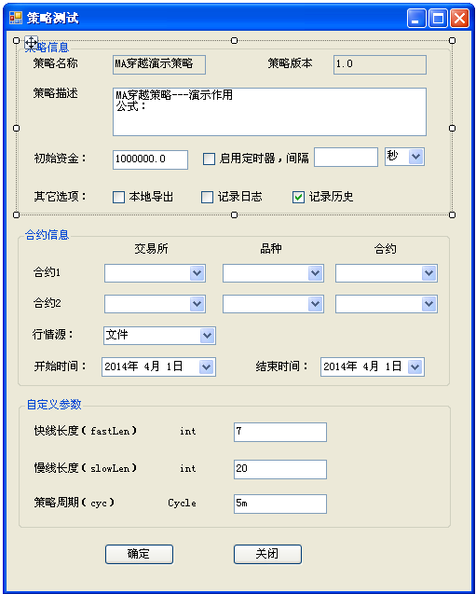
       2. 在工程视图里，某个策略处点击右键，点击策略测试按钮，弹出如上窗口。
       3. 自动带入策略名称、策略版本、策略描述。
       4. 初始资金只支持数字，小数点后两位。
       5. 启用定时器，间隔X（秒，分，时）：默认不勾选，间隔输入框和下拉框都灰显不可修改。 勾选后变为可输入/可操作状态。 下拉框包含（秒/分/时）。输入后统一转化为秒写入XML文件内
       6. 其他选项：本地导出（安装目录下设立一个文件夹，导出本地文件记录测试记过）；记录日志：测试过程中代码输出的全部日志log文件记录下来。存入工程视图里的日志目录里，存到本地。记录历史：测试结果，分日期保存到数据库。可以查询历史情况。测试结果具体内容查看下面测试记录详细说明
       7. 合约信息里的合约数量根据策略添加的合约数量显示。
       8. 根据行情源选择是本地文件或是虚拟行情服务器，分别查询获取交易所、品种、合约，在下拉菜单中刷新显示。
       9. 选择交易所后，品种下拉菜单刷新、选择品种后，合约下拉菜单刷新。
       10. 行情源，可以选择本地和服务器。本地就是数据导入提供的行情文件。选择服务器就是从行情服务器查询历史行情。（按年月日时间分来查询，具体接口同吴自愿商讨）本地是一次性载入，一条一条使用。服务器是一分钟一分钟的连续查询，之后拆分结果一条一条使用。
       11. 开始时间和结束时间来控制行情的选择日期。精确到年月日时分。
       12. 自定义参数根据策略添加的参数来显示。 默认值一同显示。可以修改。修改数据规格根据定义规格。譬如INT 不支持小数等。
       13. 当点击确定，开始策略测试。模拟加载行情，进行策略模拟运行，如果策略有生成报单，只要价格符合就成交，不符合就挂单，维护持仓、持仓明细、挂单和资金；同机构版模拟成交处理一样，生成模拟的报单编号和成交编号；挂单支持撤单操作。测试过程中有进度条显示进度。测试完成后生成报告。
    3. 测试记录
       1. 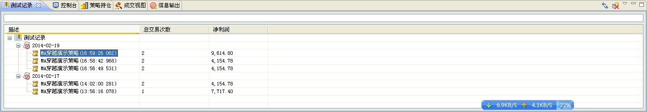
       2. 可以查询数据库，历史记录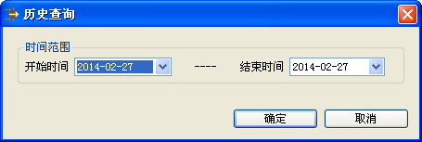
       3. 分天显示测试记录。命名为策略名（时：分：秒）。总交易次数、净利润。
       4. 双击某一条测试记录，显示测试明细窗口
          1. 指标概要

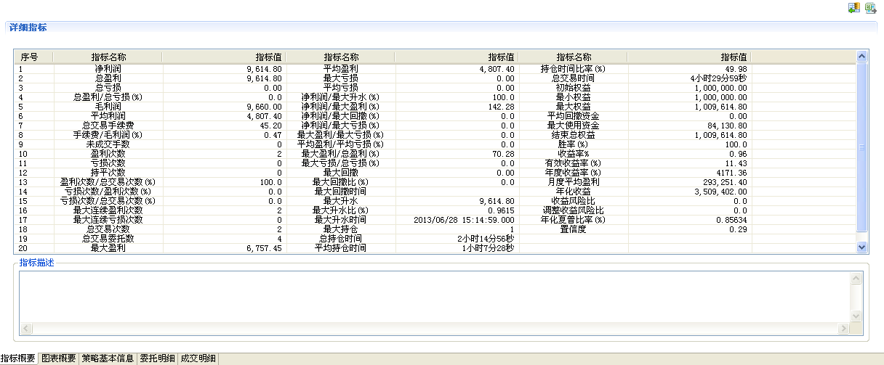

* 具体每个指标名称的公式，已经收集整理。参看《指标公式.docx》注：此处可以晚做。具体指标可能根据需求方不同需求变更而修改。
* 点击某一行，下面指标描述里显示每个指标公式。注：一行3个指标。所以描述里需要显示三个指标各自的公式。
  + - 1. 图表概要
         * 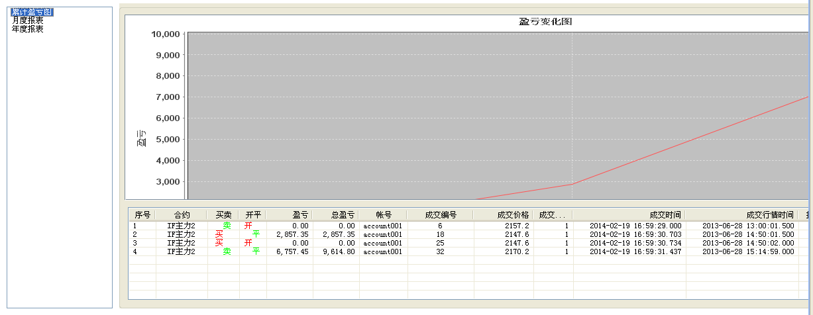
         * 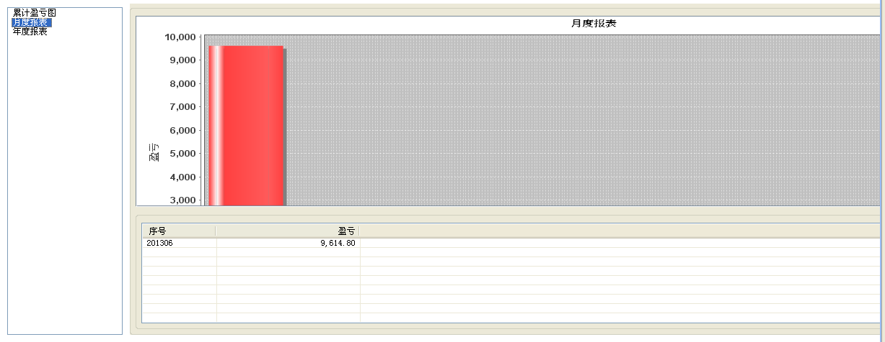
      2. 策略基本信息
         * 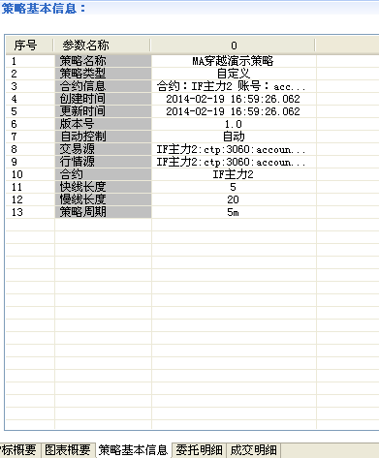
      3. 委托明细
         * 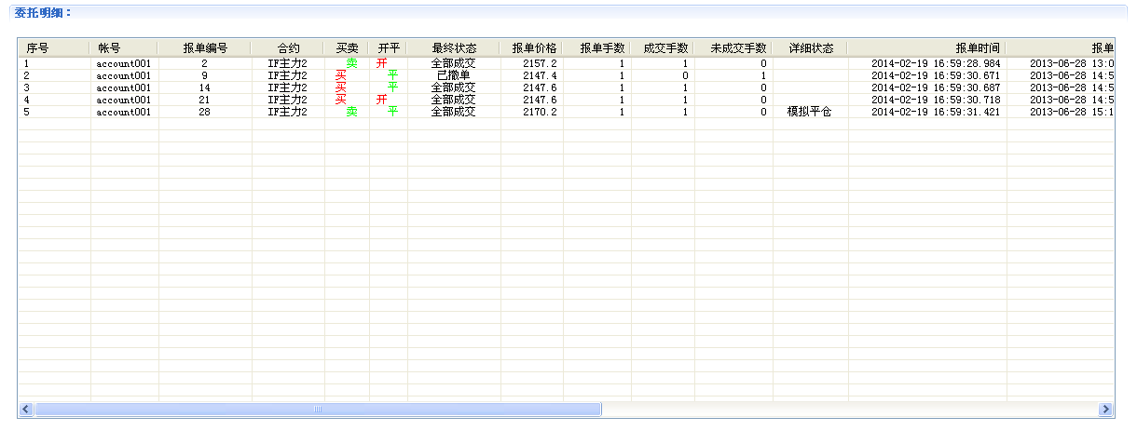
      4. 成交明细
         * 